**DESARROLLO**

**DE**

**APLICACIONES**

**WEB**

**ACTIVIDAD 2 - CONFIGURACIÓN DE SERVIDOR**

**Alejandra Galán Sánchez - 2ºDAW**

**ÍNDICE**

OBJETIVO DE LA ACTIVIDAD **2**

COMPROBAR INSTALACIÓN JAVA **2**

INSTALACIÓN Y CONFIGURACIÓN APACHE **2**

INSTALACIÓN Y CONFIGURACIÓN TOMCAT **4**

INSTALACIÓN Y CONFIGURACIÓN MariaDB **5**

## OBJETIVO DE LA ACTIVIDAD

En la segunda actividad el objetivo es preparar nuestro servidor Linux para poder desplegar una aplicación web. Para ello tenemos que verificar que están instalados diferentes programas y que la configuración de los servicios es la correcta.

## COMPROBAR INSTALACIÓN JAVA

Con el comando *sudo apt install default-jdk* nos permite instalar Java. Tras esto, podemos comprobar la ruta de instalación y versión con los comandos que aparecen en el pantallazo.

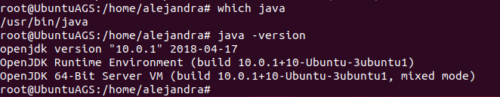

## INSTALACIÓN Y CONFIGURACIÓN APACHE

Para instalar Apache necesitamos ejecutar el comando *sudo apt-get install apache2* en la consola de comandos.

Tras la instalación podemos comprobar la ruta y versión con los comandos que aparecen en la imagen.

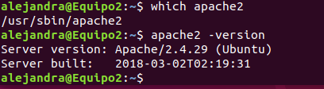

Pasa iniciar la configuración introducimos el comando: *cd etc/apache2* y vemos que aparece el archivo que queremos modificar: *apache2.config*



Se comprueba que el puerto no aparece y está en el comando ports.conf

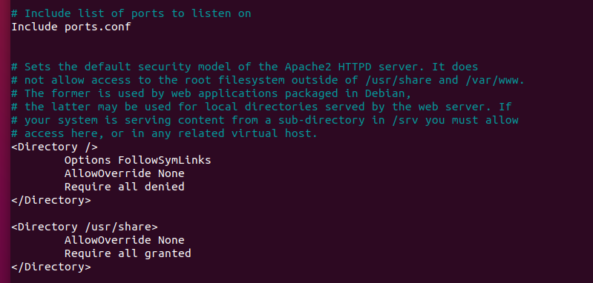

Se introduce el comando *nano ports.conf*

*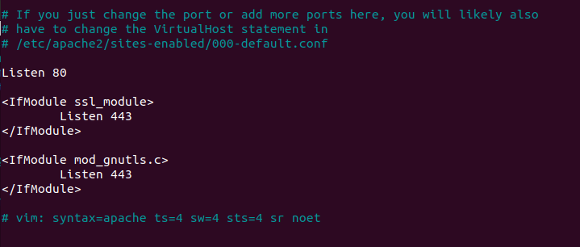.*

El puerto al que hay que llamar es el 80.

Se procede a conocer el estado del servidor mediante el comando: *sudo systemctl status apache2*

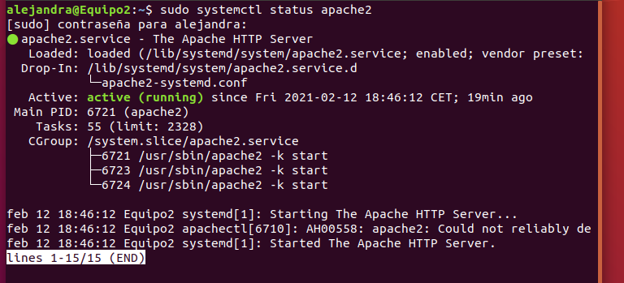

Paramos Apache

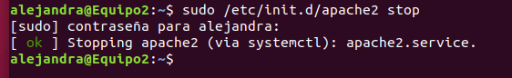

Lo iniciamos de nuevo



## INSTALACIÓN Y CONFIGURACIÓN TOMCAT

Para instalar Tomcat9 indicamos en la consola el comando: *sudo apt-get install tomcat9*

Comprobamos la ruta de instalación y los archivos que contiene



Para poder configurar tomcat9 tenemos que introducir en la consola el siguiente comando:

*cd var/lib/tomcat9/conf* para acceder a la ruta y el archivo a ejecutar es *tomcat-users.*

Ejecutamos comando: *sudo nano tomcat-users.xml*

Modificamos el XML con los roles y los usuarios necesarios.

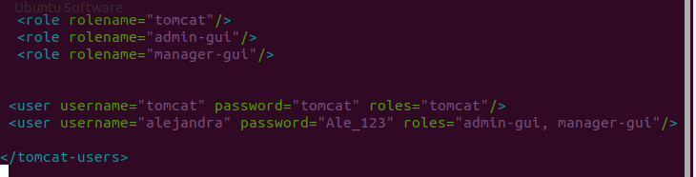

En Linux, no viene predeterminado el usuario manager con la instalación del tomcat por lo que hay que instalarlo.

Introducimos en la consola: *sudo apt-get install tomcat9-docs tomcat9-admin tomcat9-examples.*

Probamos a encender tomcat. Es el mismo comando que para usar apache pero poniendo tomcat.

*sudo systemctl status tomcat9* y para finalizarlo

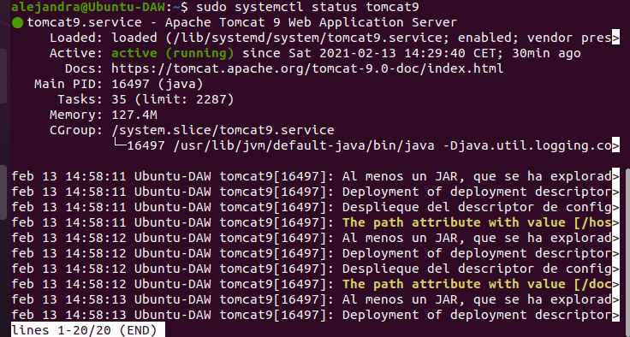

## INSTALACIÓN Y CONFIGURACIÓN MARIADB

Procedemos a instalar MariaDB con el comando: *sudo apt install mariadb-server*

Para iniciar su configuración indicamos en el comando: *sudo mysql_secure_installation.*

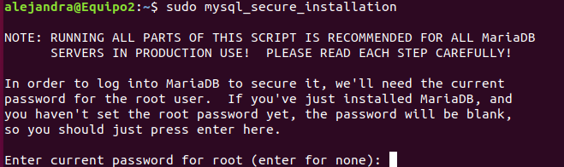

Como es la primera vez, pulsamos Enter cuando nos solicite el root.

Posteriormente nos solicita si queremos cambiar la contraseña. Pulsamos que no.

Procedemos a arrancar el servidor MariaDb con el comando: *sudo systemctl start mariadb* y para ejecutarlo introducimos *sudo mariadb.*

*Mostramos comandos:*

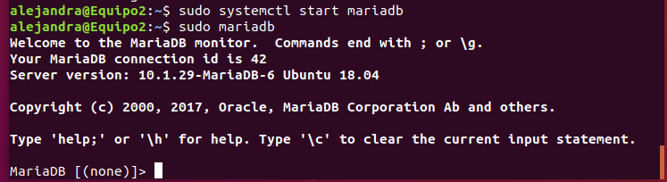

## CONFIGURACIÓN DE SERVIDORES

**Configuramos el Firewall.**

Se comprueba estado con el comando: *sudo ufw status*

Aunque esté inactivo procedemos a configurar y habilitar los siguientes puertos:

**APACHE**

sudo ufw allow 80/tcp

sudo ufw allow 443/tcp

**TOMCAT**

sudo ufw allow 9080/tcp (PUERTO NO SEGURO)

sudo ufw allow 9443/tcp (PUERTO SEGURO)

**MARIADB**

sudo ufw allow 3306/tcp (PUERTO NO SEGURO)